驴象撕咬曝光新黑幕，中国须警觉！

原创 有里儿有面 [有理儿有面](javascript:void(0);)

**有理儿有面**

微信号 youli-youmian

功能介绍 你说是不是

2022-12-20[原文](https://mp.weixin.qq.com/s?__biz=Mzg3MjEyMTYyNg==&mid=2247578099&idx=1&sn=aa2fbf867d0be4e6e7eeff71912916ea&chksm=cef7e586f9806c9072c0bcac0b46dff77957f75da4a71a422965de32c231aac142868206ed0a&scene=27#wechat_redirect&cpage=214) 发表于

收录于合集





**全文共2283字，图片8张，预计阅读时间为8分钟。**

**文章首发于“有理儿有面”（youli-youmian），欢迎大家在朋友圈和微信群转发。**

**公众号及其他平台转载请在后台留言。**



▼

近期，黑石频频登上世界热搜。

不过以它新世纪华尔街之王，坐拥近万亿美元的庞大资产，号称全球最大的私募股权基金和资产管理公司的名声，发生一些事，上热搜不奇怪。

可这次不是好事：挤兑。

12月1日，黑石给客户致信称，房地产收益信托 基金 （BRIET）12月只有占净资产规模0.3%的额度可供投资者赎回资金。而该基金赎回规则是每个月不超过净资产规模的2%，单个季度累计不超过净资产的5%。

这一消息，吓坏了投资者。

是不是新金融危机预兆？

据财经相关媒体披露，黑石之所以出此下策，在于10月、11月投资者赎回资金额度超过限额，出现流动性危机隐患，不得不紧急下调赎回资金额度。

国内绝大数媒体的解释是把这次挤兑危机和美联储加息，以及黑石投资房地产决策失误相关。不过笔者在搜索相关信息时发现，12月7日英国金融时报披露，黑石首席执行官芬克被迫辞职，其原因是“ESG”丑闻，并不是“挤兑”。

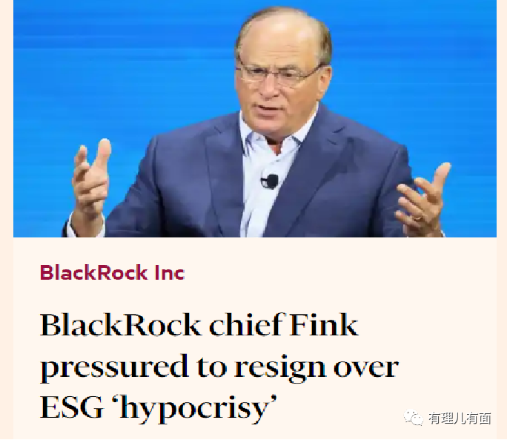

什么是ESG？继续搜索相关资料，发现3条关键信息：

一是国内不少企业十分重视这个评价指标，据称是联合国前秘书长安南将社会责任、公司治理与环境保护相结合，引导投资者关注环保低碳和社会责任。据称翻译为“可持续发展指数”。

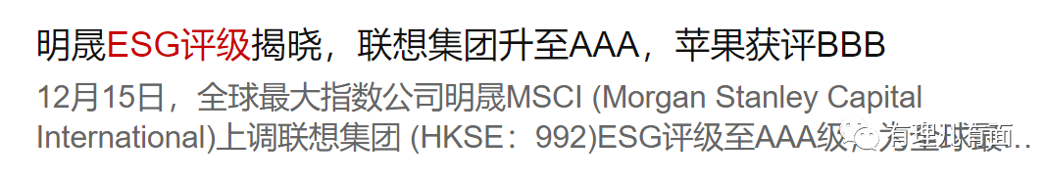

二是目前全球ESG评级机构600家，中国刚起步。也就是说中国企业得靠外国评级机构来评价所谓的ESG指数。  
  
看上去是不是特别高大上？可持续发展、环保、低碳，这简直就是全球的政治正确啊。搜索ESG的时候，结果显示近期一大串中国企业ESG评级，以喜报的形式大报特报相关信息。

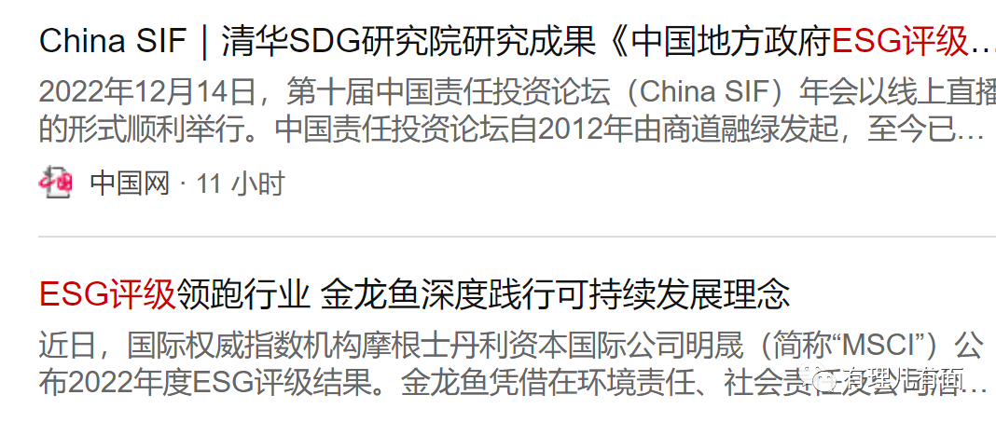

既然如此，那为什么黑石首席执行官芬克，会因为这么一个高大上的指标被迫辞职呢？把黑石和ESG结合起来进行搜索，发现根本不是国内财经媒体报道的所谓“挤兑”，而是黑石作为ESG全球主要推动者，挟带私货帮助美民主党宣传LGBT；且今年油气暴涨的情况下，黑石不仅没分到蛋糕，反而亏了本。

在10月、11月份，多个（据称24个）共和党主政的红州，从黑石旗下基金中撤资。

路易斯安那州，撤回7.94亿美元；

密苏里州，撤回5亿美元；

佛罗里达州，撤回20亿美元；

南卡罗来纳州，撤回2亿美元；

犹他州，1亿美元；

阿肯色州，1.25亿美元。

........

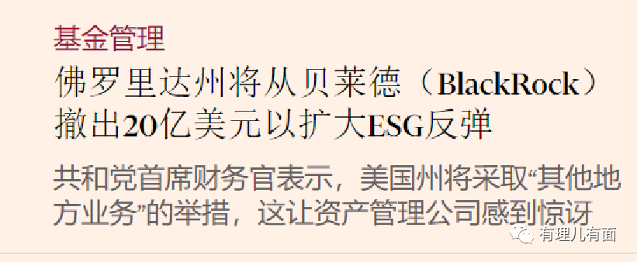

上述数据与部分财经媒体说加息“挤兑”的数据基本一致。

因此根本不是什么挤兑，而是共和党怀疑黑石拿着共和党的钱，帮民主党干活。

怎么帮的呢？

继续搜索相关资料，12月19日俄新社的一篇文章披露，黑石是ESG指标的主要制定者，又手握巨资，谁听话按照指标来就买入谁的股票扶持发展，谁不听话就卖出做空，或让企业破产，或让企业易主。  
  
ESG指标如果只是环保低碳，一视同仁的话，或许还真不算什么。可偏偏这个指标要求企业治理团队，董事会里必须有少数群体代表，实际上重点强调的是民主党拜登当局全球强推LGBT性少数群体。  
  
美国前总统里根（共和党）收养的儿子迈克尔·里根曾讽刺ESG指标“当今对 ESG 标准的最高遵守水平——你知道哪些国家吗？不是美国，也不是瑞士，而是斯里兰卡、海地，100分制他们分别拿到98、99分。”

斯里兰卡、海地这两个国家什么发展状况？大家想必都略有耳闻：债务危机、贫穷、粮食危机、社会动乱.......

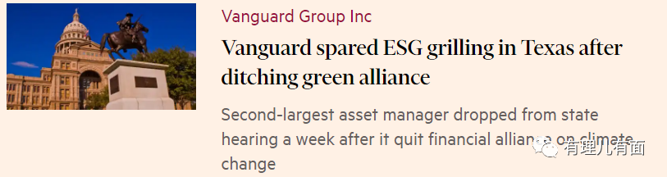

在美共和党以ESG原因，系统抵制黑石后，全球第二大资管公司先锋集团退出了ESG投资基金联盟。

在美国共和党反应过来，开始抵制ESG评价时，国内企业热衷搞ESG评价，是不是需要慎重考虑？特别是由外国评估机构把持标准的评价，是不是更应该保持距离？

你看，某想得意扬扬自己被摩根旗下评估机构评价AAA；而苹果只有BBB，比某想低了差不多2个等级。那么全世界公众和投行，会真认为某想比苹果更有持续发展能力，更有投资价值吗？

不只是苹果，在今年4月，特斯拉，新能源汽车行业的领头羊之一，按照道理ESG评估机构对特斯拉应该有加分吧？可标普ESG将特斯拉剔除。引发马斯克炮轰ESG，直言“企业ESG评级是魔鬼的化身，ESG评级毫无意义。”

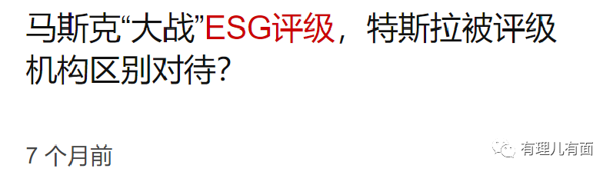

现在，基本已经明白，ESG评估联盟将特斯拉踢出，不过是马斯克与拜登民主党不对付，民主党的金融打手们要收拾他、驯服他。在系列打击后，特斯拉股票的确跌跌不休，迫使马斯克不断减持；而黑石、先锋则在不断抢筹。

黑石只是为民主党谋取政治利益吗？

这让笔者想起了美中期选举后，不经意间对比的两张图，如下：

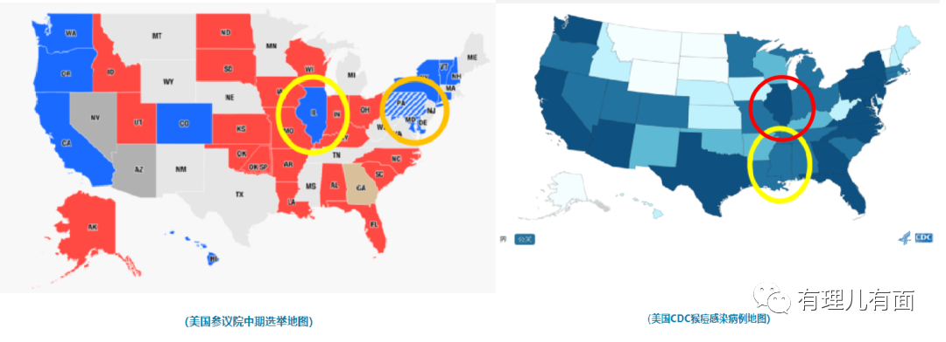

民主党胜选的州，与美国猴痘高发州，高度重叠。

而黑石用资本引导的LGBT群体中，男男群体是其中的高风险易感人群。似乎与之对应了起来。更巧的是，美国为防备猴痘疫情，各级卫生机构和美当局，极力推广的是一款产自丹麦巴伐利亚北欧公司（Bavarian Nordic）的疫苗，而黑石是其主要股东。

黑石果然如其名，够黑！

如果再考察莫德纳2018年年底上市，黑石包括高盛门徒苏纳克，均重金投资这个8年没有任何一款成功产品的小公司。  
  
而高盛门徒苏纳克在2020年，时任约翰逊政府财政大臣。正是约翰逊的英国，炮制了“群体免疫”和“与病毒共存”等概念，全球早期没有协调一致封控住疫情，约翰逊鼓吹的上述概念，起了极大破坏作用。

大流行之后，美英均在全球极力推销疫苗！莫德纳的mRNA信使疫苗的大卖中，不管是黑石等资管巨头，还是苏纳克等虚伪政客，均赚得盆满钵满。

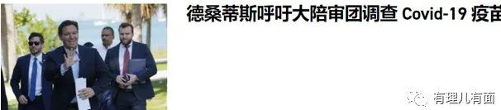

这是共和党未来，2024美国总统热门人选德桑蒂斯近期不断呼吁调查相关公司和福奇，搞清新冠疫苗不当行为的主要根据之一。

需要警惕的是，在中国“放开”实施前6个多月，正是高盛不断发布“报告”，或强迫或诱导中国彻底放开；而黑石，则在近期不断增仓中国国药控股。

有这么巧吗？

显然，中国在防止国内资本无序扩张的同时，更需要对华尔街全球金融财阀提高警惕，毕竟他们扩张渗透的手法，更具杀伤力！

**图片源自网络**





**关注公众号：**

**有理儿有面**

**理   性｜   揭   秘｜   探   讨**







### 精选留言

用户设置不下载评论